المدرسة الابتدائية " “Radičevi" Bujanovac
عنوان الموضوع: العالم من حولنا الصف: 1
عنوان الموضوع: العالم من حولنا الصف: 1
أجزاء الجسم من الحيوانات
هناك العديد من الحيوانات في الطبيعة. وهي تختلف في مظهرها وأجزاء الجسم. يتم تكييف أجزاء الجسم من الحيوانات مع البيئة التي يعيشون فيها وطريقة حياتهم. وهكذا، تحتاج الحيوانات الطائرة إلى أجنحة، والحيوانات التي تسبح لديها زعانف، وتلك التي تمشي تحتاج إلى أطراف.
عصفور
رأس

عين

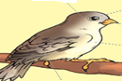
ذيل

جناح

جسم

منقار

ساق

الكلب
عين

ذيل

جسم

رقبة

رأس

خطم
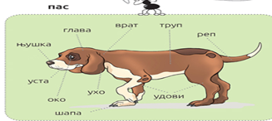
فم

الكفوف

اطرافه

أذن

نحل العسل
مخالب
فم
رأس

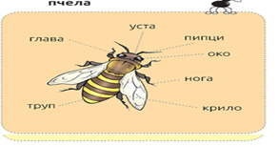
جسم
عين

ساق
جناح

سمك السلور
عين

رأس
زعنفه
ذيل

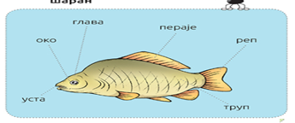
فم

جسم

الأسئلة والمهام
1. قائمة الحيوانات التي لديها نفس أجزاء جسم الكلب.
______________________________________________________________
2. أي جزء من الجسم يسمح للفراشة بالطيران؟
______________________________________________________________
3. ارسم الحيوان المفضل لديك في الدفتر. وضع علامة على الأجزاء واكتب أسماءهم

4. خمن من أنا؟ آذان طويلة، ذيل قصير، الجميع يقول لي أنا جميلة!

